xv

**UNIVERSIDAD JUÁREZ AUTÓNOMA DE TABASCO**

***División Académica de Ciencias Económicas Administrativas***

**Licenciatura en Economía**

**FINANZAS PÚBLICAS Y POLITICA FISCAL**

Nombre del profesor:

**José Cesar López del Castillo**

**Grupo:**

6H

**Proyecto: “Propuesta para disminuir la reincidencia de personas que fueron privadas de su libertad”.**

Integrantes del equipo:

**Carlos Jesús Domínguez Sánchez**

**Sadai Meraris Martinez Alvarez**

**Jesús Manuel Cruz Rámirez**

**Cristina del Carmen López Moreno**

“Proyecto de facilidades para la reinserción social”

**RESUMEN**

El presente proyecto plantea la incorporación de propuestas como parte de un plan integral en la rehabilitación y reinserción del recluso, pues consideramos que pueden ser una oportunidad de desarrollar las habilidades y otros procesos de cognición para ayudar a la población interna aún de devolverles la confianza, la integridad y liberarla de estados de tensión y frustración.

Se plantearán propuestas de acción que se podría desarrollar desde la fase de confianza hasta la de adaptación, además de entender este proceso como parte de un todo que conduzca a una política nacional de rehabilitación y reinserción, de la mano con otros sectores que pudieran involucrarse, tales como la empresa privada, las instituciones de educación superior, las escuelas de arte y otras que sumen esfuerzos para lograr en un futuro una sociedad más indulgente y comprensiva.

Cuando se piensa en la palabra “reinserción”, se debe analizar en un marco teórico más acotado que el hecho de mencionar que el individuo privado de su libertad pueda volver a la sociedad, como si realmente “hubiera estado fuera de ella”; más bien debería pensarse en adherirse a un sistema común de valores y de restricciones (por ejemplo, restricción a robar, a matar, a estafar, etc.) pero sobre todo a obtener un ingreso económico por la vía legítima y sin el ejercicio de acciones ilegales o violentas por encima del resto de los ciudadanos.

**INTRODUCCIÓN**

Los centros penitenciarios y centros de readaptación social en México tienen su fundamentación teórica para la creación de sus leyes y reglamentos en el artículo 18 constitucional, que establece que se organizará sobre la base del respeto a los derechos humanos, del trabajo, la capacitación para el mismo, la educación, la salud y el deporte como medios para lograr la reinserción del sentenciado a la sociedad y procurar que no vuelva a delinquir, observando los beneficios que para él prevé la ley, a lo que se debe agregar que será obligación de estas instituciones brindarla.

Principalmente se pretende que los internos sentenciados o recluidos tengan una readaptación social cada vez más favorable, y que la recuperación del concepto original que nuestra Constitución le otorga a la definición de readaptación social, no se pierda o menoscabe; pues como objetivo principal, al Estado le debe interesar que la delincuencia aminore y que se creen las condiciones necesarias para brindarle a la sociedad mexicana una vida pacífica y digna, con miras al bienestar social.

En México hasta septiembre del 2012 existían 237 566 presos (Geografía, 2013), del anterior análisis respecto de las personas que están consideradas como readaptadas a su salida de un centro penitenciario y que ocuparon un puesto de trabajo a través de la Dirección de Reincorporación Social, adscrito al órgano administrativo Desconcentrado de Previsión y Readaptación Social del año 2000 al 2011, y además señala que desde el año 2000, las personas consideradas readaptadas eran un total de 370, pero lo peor es que para el 2011 estas cifras en lugar de aumentar fueron disminuyendo año tras año, hasta llegar en la actualidad a 21 presos considerados como reinsertados a la sociedad; cifra que es sumamente pequeña en comparación con los índices de población de los centros penitenciarios, según estudios del Instituto Nacional de Estadística y Geografía, conocido por sus siglas INEGI.

1. **Antecedentes y concepto de Reinserción Social.**

Bernaldo de Quirós (Lecciones de Derecho penitenciario, 1953), cita que el nacimiento de la reinserción social como institución tuvo lugar en el siglo VI antes de Cristo, y que después pasó a conocerse como “restitutio in integrum” con los Romanos para de ahí pasar a las “letters de rehabilitation des condamnésaux bien et renommée” y desembocar en el concepto que actualmente tenemos de la rehabilitación en la ley del 1° de febrero de 1855, dentro del derecho francés que; después se incorporó a la del 5 de agosto de 1899, también en Francia. En México, la figura arranca en el Código Penal de 1871 y se proyecta a los de 1929 y 1931 en el Distrito Federal, extendiéndose por asimilación a las entidades federativas en sus respectivas legislaciones penales.

Aun con los anteriores antecedentes, el concepto de reinserción social en materia de seguridad es novedoso, dicho termino se maneja en países de Europa, como por ejemplo en España, donde la finalidad del sistema jurídico y de las penas privativas de libertad es la de re-educar y reinsertar en la sociedad a las personas que han cometido algún delito. En el caso de nuestro país, este proceso de re-educar ha sido tema de numerosos embates en cuanto a la forma en que se debe tratar el tema carcelario, así como la reinserción, término nuevo y que pasó a sustituir al de “readaptación”, que no dejó más que fracasos y cifras negras, como bien lo menciona Sergio García Ramírez al establecer que: “el sistema penal es la región crítica de los derechos Humanos, el ámbito en el que estos quedan en mayor predicamento (García Ramírez, 2000)”.

Retomando lo que nos dice Sergio García Ramírez, la cárcel es y debería ser la expresión máxima de representación de los derechos humanos, pues en estos centros se gestan nuevas conductas y se procura la readaptación del individuo siempre procurando que dichos tratamientos se lleven a cabo apegándose a los derechos fundamentales del reo. Emanado de esta idea, es como los legisladores de nuestro país se dan a la tarea de reformar, el 18 de junio del 2008 (Legislatura, 2011), el artículo 18 constitucional segundo párrafo, cambiando el concepto de “readaptación social” por el de “reinserción social”.

Pero, ¿entonces cuál es la relevancia del cambio de términos? Podría decirse que readaptación y reinserción son palabras que, desde la perspectiva de la semántica, no contienen una diferencia esencial que implique que la sustitución o cambio, de la primera por la segunda incida realmente en el resultado buscado, que es que el sentenciado habiendo cumplido los términos de su castigo, se transforme o cambie radicalmente su estructura física y/o mental, esa es la presunción que se desprende de ambos conceptos. Y principalmente podríamos agregar que el cambio de concepto se debió principalmente a la voluntad del legislador al pretender ampliar el propósito teleológico del citado concepto de reinserción, pues se denota un concepto más amplio y apegado al objetivo que se buscaba alcanzar.

Roldán Quiñones realiza una crítica al Sistema Penitenciario Mexicano al decir que: “en estos tiempos en que amanece la Democracia y nace una verdadera República, existe la necesidad imperiosa de reestructurar y modificar esa maquinaria de aplastamiento de la dignidad humana que es el sistema penitenciario” (Roldán Quiñones, 1998). Y aunque duras y frías las palabras de Quiñones, sin duda representan la visión de una realidad que difícilmente se puede negar o esconder, pues en los últimos años la violencia en México y, en general, en el mundo ha crecido de una forma descomunal, lo que sin duda hace necesario crear cambios, que principalmente nacen de críticas como estás, que reprueban los actos del Estado y que demandan mejoras abundantes para resarcir estos errores.

Referente al tema que nos ocupa, el concepto que nos da la Constitución sobre la reinserción social, es considerada como un derecho en beneficio de las personas presas; pues el hecho es que para que las personas sancionadas con reclusión retornen a la vida en libertad, es necesario que el sistema penitenciario ofrezca a dichos internos una experiencia de seguridad jurídica, legalidad, vida digna y ética social, pero sobre todo un tratamiento integral que garantice su verdadera reinserción a la sociedad y como resultado obtendremos individuos sanos que puedan retribuirle a la sociedad con respeto a las leyes como un principio fundamental.

Pero entonces, si la reinserción social es un derecho reconocido por la Constitución, ¿por qué no funciona como tal, y por qué seguimos hablando del sistema penitenciario como un problema social? Para responder a este interrogante se puede hablar de muchos factores que son importantes, como falta de recursos económicos, falta de infraestructura, falta de personal profesional, técnico y administrativo que sea eficiente y esté mejor preparado; pero principalmente se puede mencionar, que es en gran parte por la pericia del Estado, para optimizar todos los elementos antes mencionados.

Ya hace más de dos siglos, Cesar Beccaria, el gran precursor de lo que ahora se conoce como la “intervención penal mínima” o “garantismo” nos decía que: “si hubiera una exacta y universal escala de las penas y de los delitos, tendríamos una común y probable medida de los grados de tiranía y libertad y del fondo de humanidad, o de malicia, de todas las naciones” (Beccaria, 2000). Un estudio más a profundidad de lo dicho por Beccaria y su tratado de los delitos y las penas, nos la da Luigi Ferrajoli al ilustrarnos en su Teoría Garantista cómo funciona el Estado y por qué la inoperancia de sus programas; pues Ferrajoli plantea en su teoría del Garantismo Penal, el garantismo como un tercer modelo de Estado de derecho (Ferrajoli, 2001).

En el modelo de Ferrajoli se destacan las insuficiencias del modelo liberal de Estado de derecho, recordando que dichas insuficiencias descansan en tres ideas básicas: la primera la insuficiencia del Estado Liberal para satisfacer las desigualdades sociales y económicas; la segunda es la necesidad de revisar los alcances de la legalidad y, la tercera idea es la proyección del modelo garantista a nivel global en virtud de la decadencia del concepto de soberanía. Y que al intentar superar estas desigualdades se alcanza un estado de bienestar o como él lo nombra el “Walfare state”.

En consecuencia, y aunado a lo que nos propone Ferrajoli, se concluye que el Estado no logra resarcir estas desigualdades ni mucho menos brindar los mecanismos necesarios como de legalidad y bienestar social dentro de los propios centros penitenciarios; y si además agregamos que la vida en prisión se vuelve destructiva, debido a que no se reducen al máximo los efectos nocivos del internamiento como son: el efecto de prisionalización, despersonalización, cambio de conducta, agresividad, depresión y abandono familiar, cuando lo que se debería hacer es favorecer más los vínculos sociales, la colaboración y participación de las entidades públicas y privadas y el acceso a las prestaciones públicas, así puede comprobarse que la prisión pese a los esfuerzos no ha perdido la función represiva, de castigo y venganza, para convertirse en un medio para recuperar a las personas que muestran conductas no adaptadas a la sociedad, que es el ideal que pretende alcanzar.

Entonces, la crítica que se puede generar hacia el Estado, es que necesita invertir mayores recursos en los programas de Reinserción Social de los centros penitenciarios y, que el sistema penitenciario debe contemplar distintas medidas para asegurarles al interno y a la sociedad que su concepción como ente de justicia está siendo justificada con su labor eficaz, pues el éxito de los programas de reinserción social no solo hablará del sujeto en estudio, sino de sus operantes y prestadores del servicio estatal que realizan su trabajo en pro de la sociedad.

**1.1 La efectiva reinserción social.**

En nuestro país, el concepto de reinserción en materia de seguridad es novedoso, dicho término se maneja en los países de Europa, principalmente en España donde en el plano teórico-jurídico, la finalidad de las penas privativas de libertad, es la de reeducar y reinsertar en la sociedad a las personas que han cometido algún delito. Las penas privativas de la libertad y las medidas de seguridad están orientadas hacia la reeducación y reinserción social, basándose en el principio inspirador del cumplimiento de las penas y medidas privativas de la libertad donde se establece que el interno es sujeto de derecho y no se halla excluido de la sociedad, sino que continúa formando parte de ella.

La Constitución mexicana, en su artículo 18 habla de una garantía y un derecho fundamental en beneficio de las personas presas, pero el hecho es que para que las personas sancionadas con reclusión retornen a la vida en libertad, es necesario que el sistema penitenciario ofrezca a dichos internos una experiencia de seguridad jurídica, legalidad, vida digna y ética social, pero sobre todo un tratamiento integral que garantice su verdadera reinserción a la sociedad, para obtener como resultado, individuos sanos que puedan retribuirle a la sociedad con respeto a las leyes como un principio fundamental.

De acuerdo con la ONU y sus Reglas Mínimas para el Tratamiento de los Reclusos, cita lo siguiente: “Es conveniente que, antes del término de la ejecución de una pena o medida, se adopten los medios necesarios para asegurar al recluso un retorno progresivo a la vida en sociedad…” (Humanos O. d., 2012) Esto implica que, durante la sucesión de los periodos del tratamiento, característica del sistema penitenciario progresivo, se prepare a hombres capaces de vivir en “libertad”. A esto se refiere el ideal de la reinserción social que es motivo y razón de la pena privativa de la libertad. No es fácil que se prepare para la libertad a un sujeto que permanece recluido. Por ello se ha ideado la existencia de fases o etapas terminales de la reclusión, que representen, verdaderamente, un principio de acceso a la libertad: los beneficios de libertad anticipada. Para lograr ello, dentro de las instituciones carcelarias, existen diferentes tipos de tratamientos, entre los cuales tenemos:

• El Tratamiento Básico mismo que encuentra su fundamento en el artículo 18 Constitucional y que consiste en el Trabajo, la Capacitación y la Educación, este tratamiento se manejaba hasta antes de la Reforma a dicho artículo.

• Los Tratamientos de Apoyo que consisten en las terapias médica, médica-psiquiátrica, psicoterapias individuales o grupales y la socioterapia (constituida por la atención de visita familiar e íntima) que incidirá en el restablecimiento de la salud y en la reintegración al núcleo familiar y social del interno. La salud y el deporte, hasta antes de la reforma que se realizó al artículo 18 Constitucional, se proporcionaba a los internos a través de los Tratamientos de Apoyo y han sido parte de las acciones que los reclusos deben observar para lograr la reinserción social.

• Los Tratamientos Auxiliares que son todas aquellas acciones implementadas, técnicamente dirigidas a los internos, enfocadas a medidas preventivas, informativas y asistenciales que coadyuven en su reincorporación social y son: pláticas preventivas sobre fármaco-dependencia, alcoholismo, orientación sexual y familiar, la atención espiritual y la asistencia del voluntariado.

• El Tratamiento Preliberacional. Es la última fase o paso del sistema progresivo que prepara al interno a su próxima libertad, es un mecanismo gradual de libertad controlada por las autoridades, quienes deben de supervisar y proporcionar ayuda al recién liberado coadyuvando en su proceso de reinserción, sobre todo en lo que respecta a los cambios bruscos, en su encuentro con la sociedad y la familia.

Cuando se piensa en la palabra “reinserción” se debe analizar en un marco teórico más acotado que el hecho de mencionar que el individuo privado de su libertad pueda volver a la sociedad, como si realmente “hubiera estado fuera de ella”; sino más bien debería pensarse en adherirse a un sistema común de valores y de restricciones (por ejemplo, restricción a robar, a matar, a estafar, etc.) pero sobre todo, a obtener un ingreso económico por la vía legítima y sin el ejercicio de acciones ilegales o violentas por encima del resto de los ciudadanos. La seguridad pública en México es una función a cargo del Estado, que tiene la finalidad de salvaguardar la integridad y los derechos de las personas, así como preservar las libertades, el orden y la paz públicos, para lo cual requiere de un importante esfuerzo de coordinación y colaboración entre la Federación, el Distrito Federal, los Estados y los Municipios. Por ello, para combatir las causas que generan la delincuencia, el Estado en colaboración con la Secretaría de Seguridad Pública y a través del Consejo Nacional de Seguridad Pública, aprobaron el 4 de noviembre de 1996, el Programa de Prevención del Delito, como una guía para las autoridades sobre las acciones que deben realizar con la participación de las diversas organizaciones públicas, privadas y sociales ((SSP), 2011).

1. **Desarrollo de un programa hacia la rehabilitación y la reinserción.**
   1. **El arte como rehabilitación y reinserción**

El arte y la cultura tienen una importancia primordial para romper la rutina y abrir horizontes más humanizados y humanizadores del contexto y de la realidad carcelaria.

A través del arte como recurso terapéutico se busca que los reclusos puedan expresarse, conocerse, dejar fluir sus sentimientos y su capacidad de comunicación con los demás, en un proceso de transformación y crecimiento personal, modelando su personalidad y fortaleciendo su identidad. Es por eso que se propone partir desde dos líneas fundamentales de trabajo: la primera hacia el interior, adecuar y preparar el ambiente, ayudar a curar el interior de los privados de libertad motivándoles a comenzar una vida nueva; y la segunda línea busca generar la participación de la sociedad civil en los procesos de promoción de políticas culturales, aportando al proceso de rehabilitación y reinserción.

El arte es una de las manifestaciones más elevadas de la actividad humana, como elemento esencial en el desarrollo y evolución del hombre, mediante la cual se expresa un visión personal y desinteresada que interpreta lo real o imaginario con recursos sonoros, plásticos o lingüísticos.

Se ha demostrado científicamente que el estudio de las bellas artes desde edad temprana, cultiva en el ser humano una sensibilidad que lo lleva a desarrollar una ética muy sólida en su vida adulta. La música, por ejemplo, nos permite la concentración. A través de escuchar música nuestra mente navega y logramos profundizar en nuestra interioridad, también despierta el sentido del oído y esto nos hace más perceptivos; y cuando la escuchamos en forma melódica nuestro sentido del ritmo se agudiza.

La literatura desarrolla nuestro pensamiento, el lenguaje se vuelve amplio y oído, logramos transmitir nuestras ideas con suma claridad, ya que a través de la lectura nuestro vocabulario se hace más extenso.

El dibujo, la pintura o la escultura constituyen un proceso complejo en el que estudiantes reúnen diversos elementos de su experiencia para formar un todo con un nuevo significado. En el proceso de seleccionar, interpretar y reafirmar esos elementos, por ejemplo, el niño nos da algo más que un dibujo o una escultura nos proporciona una parte de sí mismo: cómo pensamos, cómo sentimos y cómo vemos.

El teatro, entendiéndolo como proceso de aprendizaje y no como resultado, permite desarrollar la creatividad individual y grupal, estimula la integración en conjunto a través del juego dramático, desarrollando el vínculo y la confianza personales.

La danza promueve el trabajo en equipo y la consecuente toma de conciencia para la asimilación de valores como la solidaridad, el respeto por la diversidad, la tolerancia, la cooperación y la valoración de la propia identidad.

El arte en general proporciona estas ventajas:

• Enseña al estudiante ser más tolerante y abierto. Permite que los estudiantes se expresen en forma creativa.

• Promueve el trabajo individual y colectivo, aumenta la confianza en sí mismo y mejora el rendimiento académico en general.

Es importante aclarar que no se pretende hacer artistas a todos, pues unos serán simplemente receptores y otros serán ejecutantes; es decir, por ejemplo, no todos los melómanos saben tocar algún instrumento musical, pero sí aprecian la música, los coleccionistas de arte no saben pintar, pero conocen de pintura; no es necesario escribir un libro para gozar del placer de la lectura; tampoco un declamador no necesariamente recitará sus propios versos.

**2.2. Plan de acción**

Se propone desarrollar el plan de acción de esta manera: Iniciar con la promoción del plan, donde se motivará al interno, en primer lugar; en la fase de confianza, con quien se desarrollará un taller introductorio con los siguientes componentes:

1. Conocimiento del cuerpo y la expresión individual y colectiva como medio de comunicación interpersonal a través de improvisaciones.

2. Creación colectiva, donde los participantes se integrarán como equipo de trabajo.

3. Dramaturgia, donde se partirá de la propia experiencia vivida por el reo, como un reflejo de su propia realidad para llevarla a escena.

4. Montaje, donde se desarrollarán los ensayos preparativos que conducen a la producción de una pieza teatral.

5. Producción de una obra dramática con la incorporación de todos los elementos escenográficos (vestuario, escenografía, utilería, atrezos y otros).

6. Difusión. Ya la obra está producida y se debe hacer la difusión para hacer partícipe a la población reclusa como espectadora y que esto sirva de catarsis.

1. **Estadísticas sobre el sistema penitenciario estatal en México**

**3.1. Sobrepoblación en las penitenciarias.**

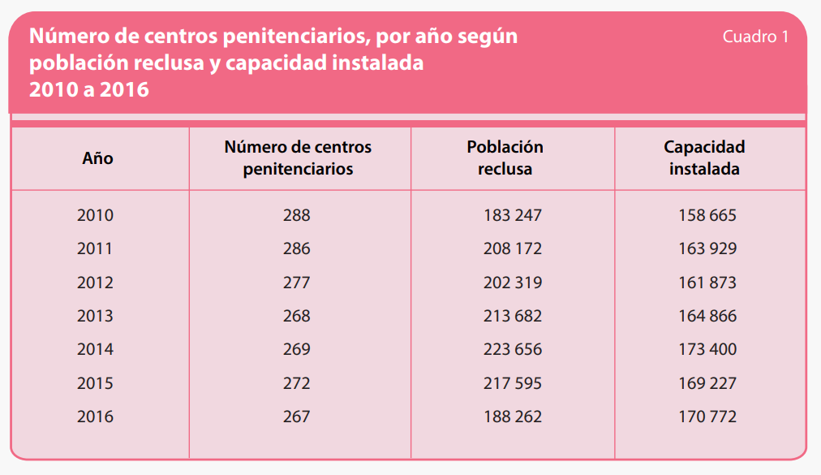

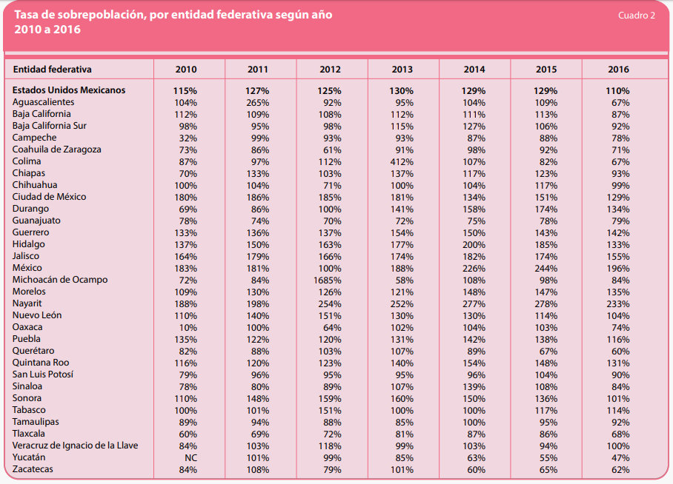

**3.2 Descripción de estatus jurídico.**

Con las nuevas disposiciones legales, la persona privada de la libertad adquiere

diferentes estatus dependiendo de la etapa del proceso en la cual se encuentre:

1. Imputado: persona que presuntamente cometió un acto delictivo.

2. Persona privada de la libertad o reclusa: persona que se encuentro recluida en un centro penitenciario, ya sea en proceso de recibir sentencia (procesada) o que se encuentre cumpliendo su pena de prisión derivada de una sentencia condenatoria (sentenciada).

3. Persona en proceso de sentencia: persona sujeta a proceso penal sometida a prisión preventiva. En el Censo a este tipo de población se les denomina personas procesadas, a quienes son sometidas por la autoridad judicial a un proceso penal, una vez que el Juez dicta el auto de radicación.

4. Persona sentenciada: De acuerdo con el Censo Nacional de Gobierno, Seguridad Pública y Sistema Penitenciario Estatal es toda persona que, a partir de un Juez o Tribunal competente, pronuncia la sentencia relativa a los hechos en materia del proceso penal, ya sea en primera instancia, segunda instancia o cuando la sentencia ha causado ejecutoria, ello con independencia de que dicha resolución sea en sentido absolutorio o condenatorio.

**3.3 Personas privadas de su libertad por características sociodemográficas**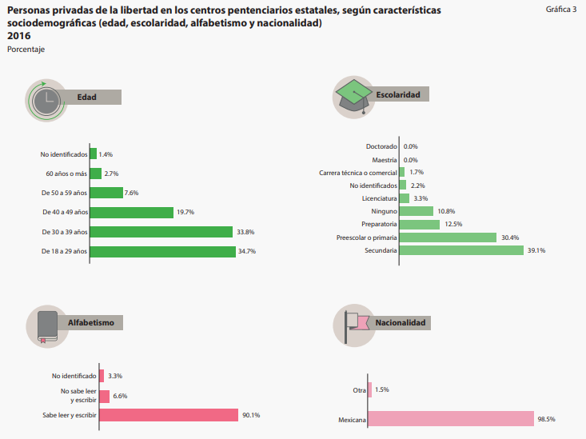

3.4 Personas privadas de su libertad por sin sentencia o sentenciadas.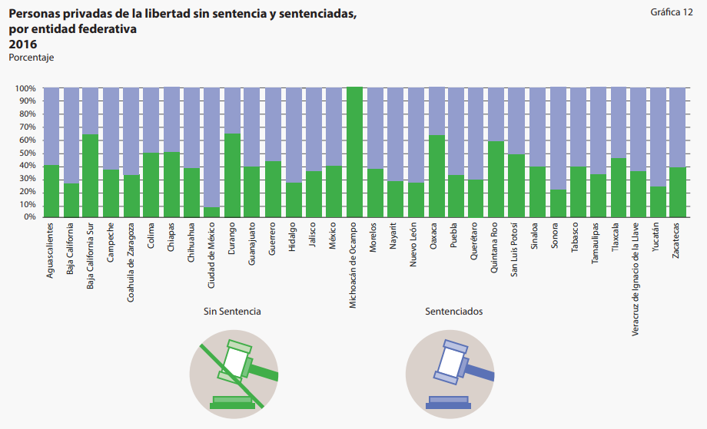

**3.5 Costo de una persona privada de su libertad.** 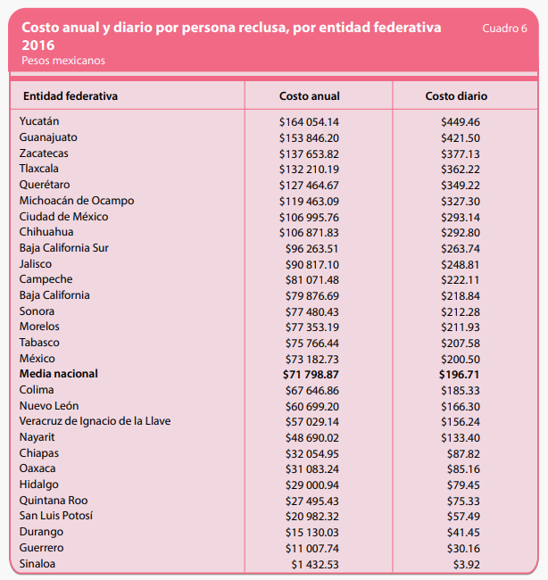

1. **Propuesta Resolutiva**

1.- Creación de Talleres contemplados dentro del presupuesto de las prisiones para la adquisición de habilidades de personas privadas de su libertad, como, por ejemplo;

- Taller de Arte

- Taller de Carpintería

- Taller de Piñatas

- Taller de cocina

- Taller de Teatro

- Taller de Manualidades

2.- Creación de una app web que permita vender productos hechos en los talleres al mercado externo para obtener dinero una vez que cumplan con su condena o termine su juicio.

3.- Fusionar las condenas o sanciones de servicio comunitario con estancia en una prisión para utilizar la mano de obra de las personas privadas de su libertad como fuerza de trabajo para la realización de alguna actividad en alguna empresa del gobierno que demande trabajo pesado.

4.- Creación de “Sueldo libertad”; ingresos que serán depositados en cuentas de reos por la utilización de su fuerza de trabajo en alguna actividad agropecuaria o alguna actividad económica por alguna empresa del estado, y servirá para que la PPL obtenga una estabilidad económica después de terminar su estancia en prisión.

**Bibliografía:**

Guía de Introducción a la Prevención de la Reincidencia y la Reintegración Social de Delincuentes  
<https://www.unodc.org/documents/justice-and-prison-reform/UNODC_SocialReintegration_ESP_LR_final_online_version.pdf>

Reinserción Social, Secretaria de gobierno de CDMX  
<https://www.secgob.cdmx.gob.mx/servicios/servicio/reinsercion-social>

Los retos del proceso de reinserción social en el Estado mexicano, frente a la figura del penitenciarismo en Colombia*  
<https://www.redalyc.org/pdf/5177/517751547013.pdf>

El Arte como recurso alternativo para la reinserción y rehabilitación de los internos en centro carcelarios - Roberto Vladimir Carbajal

Estadísticas sobre el sistema penitenciario estatal en México  
<http://www.cdeunodc.inegi.org.mx/unodc/wp-content/uploads/2018/01/en_numeros2.pdf>

Constitución Política de los Estados Unidos Mexicanos – Articulo 18